Base de Dados – Aula Prática nº 2

Problema 2.1

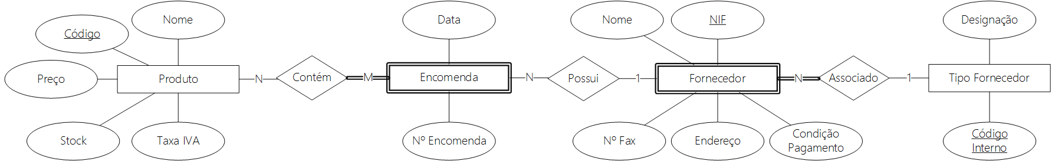

Problema 2.2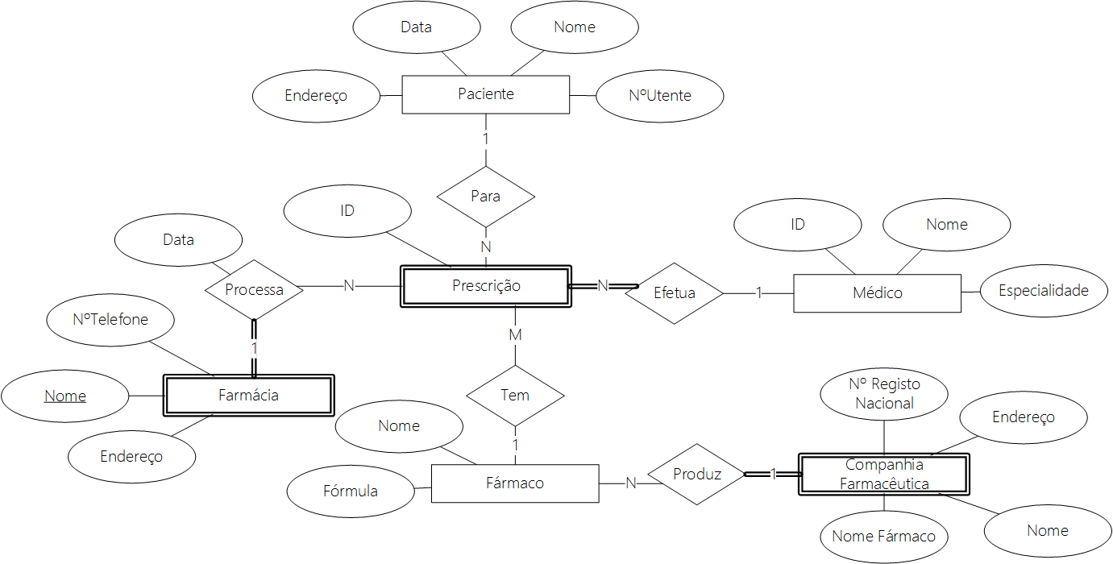

Problema 2.3

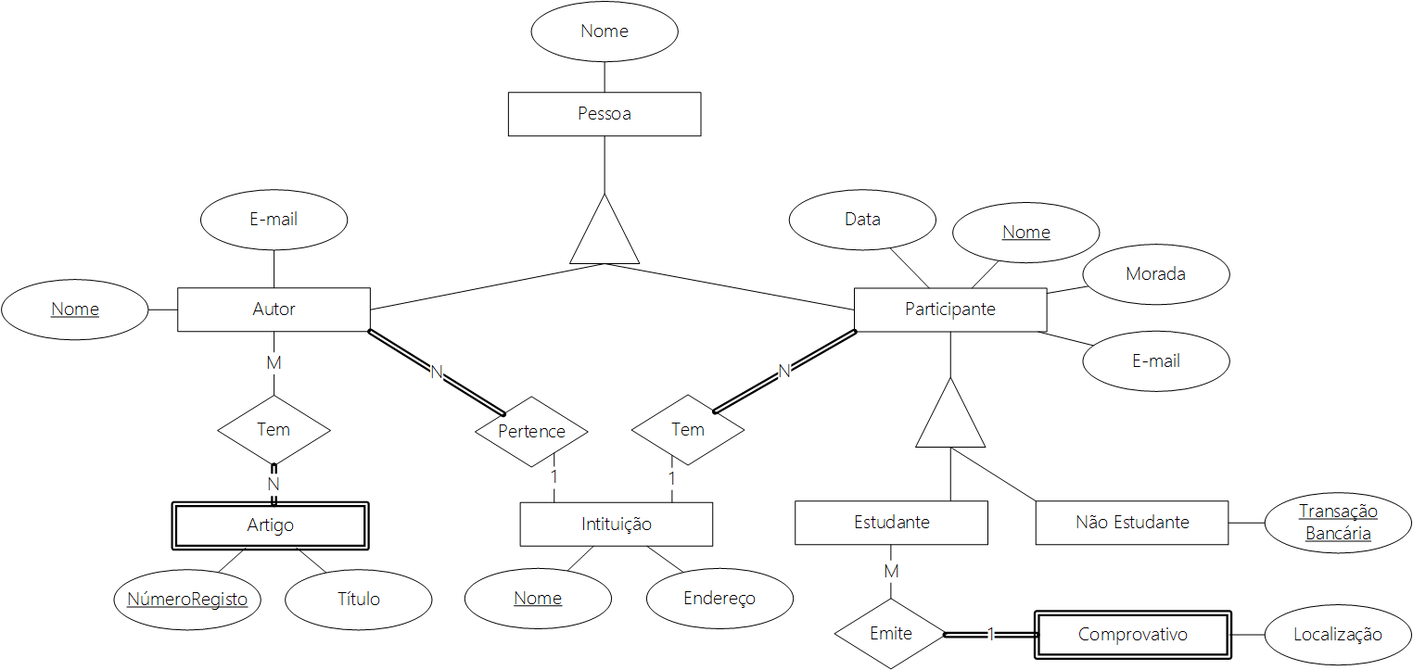

Problema 2.4

